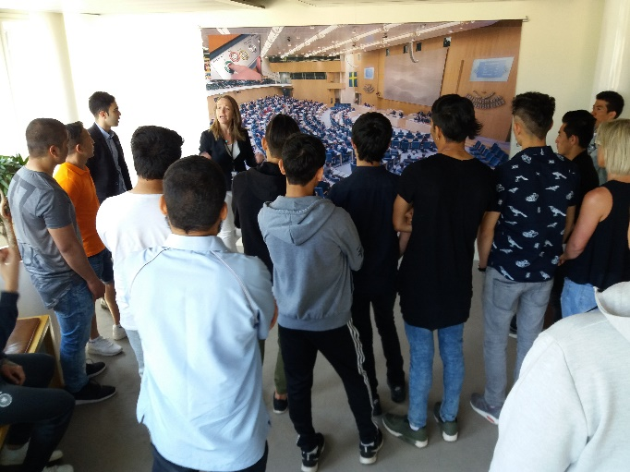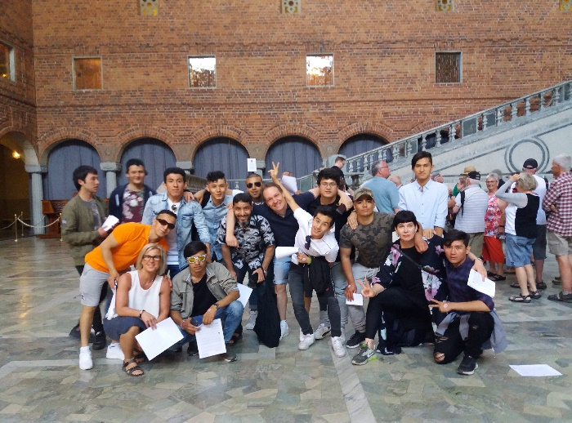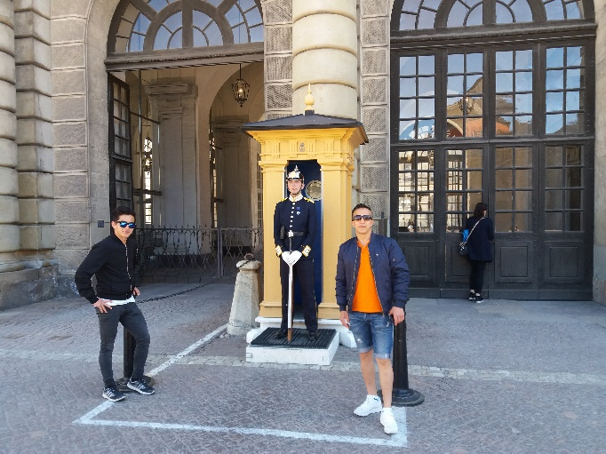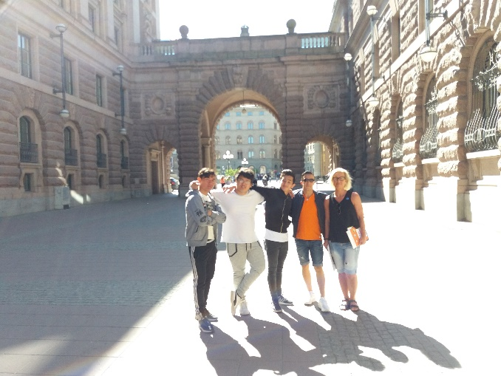

Tack för att ni gjorde vår demokrati resa möjlig!

Glad sommar önskar vi er [](http://www.google.se/url?sa=i&rct=j&q=&esrc=s&source=images&cd=&cad=rja&uact=8&ved=0ahUKEwjD9Pi-ubjUAhVhIpoKHexYC5QQjRwIBw&url=http://www.husbilhusvagn.se/resa/evenemang/sol-och-nastan-sommar&psig=AFQjCNElWvL8n3EETXnQedK5KNlna1gUzw&ust=1497361787294795)

Asylboendet Vallmon